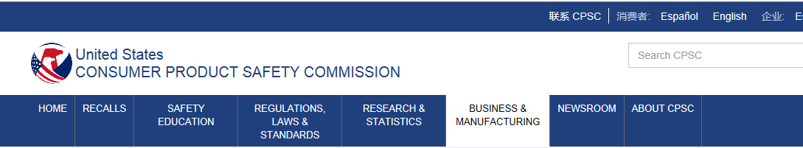

新的认证, 测试和其他规定以及有益的提醒

《消费品安全法》经《消费品安全改进法案》修正

《联邦危险物品法案》

最新公布的关于遵从法规认证及电子证书的最终法规

关于贴错标记的玩具及其它本意为儿童使用的物品的法规

英文|中文

